Patrick Felix-Vimalaratnam
Marvin Aubert
Groupe 2

PRÉ-PROJET IHM

Application MAPS

Sommaire:

-Synopsis P.2

-Manager P.3

-Responsable de portefeuille P.5

-Client P.6

-Conclusion P.7

Synopsis:
Lors de ce projet, nous allons voir trois différents users stories, ainsi que leur wireflow correspondant et une maquette dont on vous donnera l’URL pour que vous puissiez la découvrir.
Une application de gestion de fichier client. Les fichiers clients sont organisés en portefeuille clients (pas forcément disjoint) selon les activités de l’entreprise.
Voici les rôles principaux:
SuperProfil0 DPO, peut lire les éléments de l’entreprise.
SuperProfil1 Manager, peut voir et changer toute donnée de l’application, en particulier définir des portefeuille clients, et donner ou révoquer un accès d’un employé à un portefeuille.
SuperProfil2 Responsable de portefeuille, peut lire, corriger et enlever un client de son portefeuille.
Marketting employé service marketting, peut lire, demander une correction et enlever d’un portefeuille auquel il a accès. Peut demander un accès à un responsable de portefeuille.
Client peut voir les données le concernant, et demander la correction de certaines données, ou demander d’exercer son droit à l’oubli.

Manager (SuperProfil1):
En tant que Manager
Je veux voir et changer toute donnée de l’application (définir les portefeuilles clients) et donner ou révoquer un accès d’un employé à un portefeuille.
Afin de contrôler les données du portefeuille client et les accès des employés aux différents portefeuilles.

Voici le wireflow, pour ce cas.
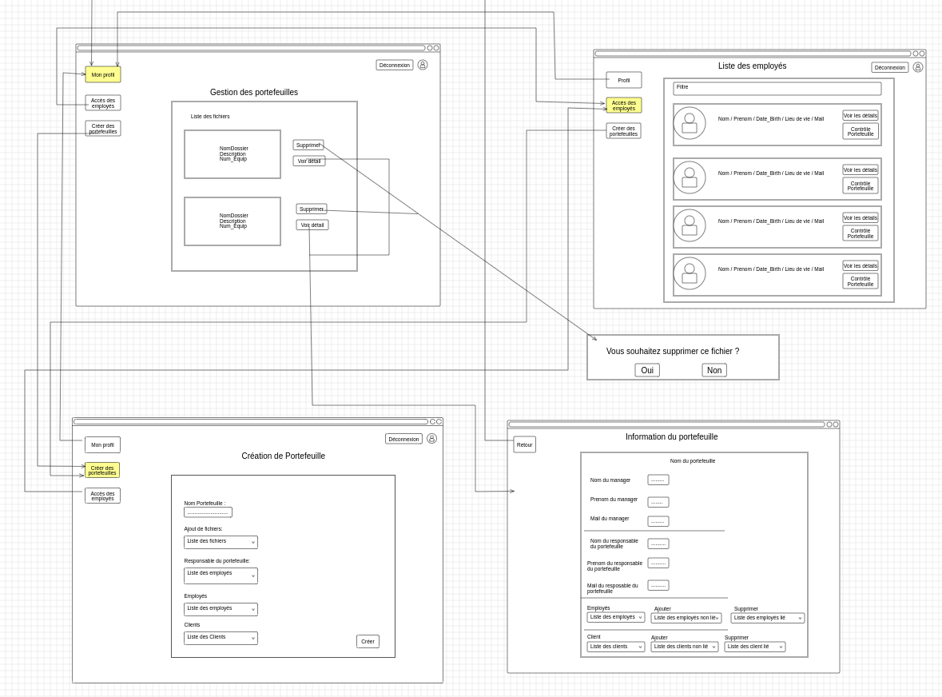
(suite à divers problèmes internes, cette image ne présente pas toutes les fonctionnalités, la pop-up pour les droits des employés et la page des informations des employés ne s’y trouvent pas. Sur Star Uml vous pouvez tout voir.)

Les différentes cas d'utilisation de la maquette sont expliqué ci-dessous et le lien est https://dwarves.iut-fbleau.fr/~felix-vi/PreprojetIHM2024/Site Manager/ ( avec le manager et l'espace, excusez nous pour la gêne et l'erreur).

Le Manager peut affectuer plusieurs tâches comme:
•créer un portefeuille: pour cela il doit se diriger dans l'onglet “créer un portefeuille” et y inscrire toutes les informations demandées
•donner ou révoquer des droits à un employé: il faudra qu'il aille Dans l'onglet “accès aux employé” puis cliquer sur le bouton “contrôle portefeuille”, qui se trouve sur le côté de l'employé désiré, et choir le dossier sous “donner accès au dossier” ou “supprimer accès au dossier”, selon l'action voulu.
•voir le données des employés: il faut qu'il clique sur le bouton voir “voir les détails”, dans l'onglet “accès aux employé” qui se trouve sur le côté de l'employé désiré.
•supprimer un dossier: il lui suffit de cliquer sur le bouton supprimer sur le côté du dossier voulu et confirmer via la page pop-up.
•voir Les informations des dossiers: il lui suffit de cliquer sur le bouton “voir les détails” sur le côté du dossier voulu.
•se déconnecter: par le bouton qui se trouve en haut à droite.

Responsable de portefeuille (SuperProfil2):
En tant que Responsable de portefeuille
Je veux lire, corriger et enlever un client de son portefeuille.
Afin de contrôler les données du portefeuille client.

Voici le wireflow, pour ce cas.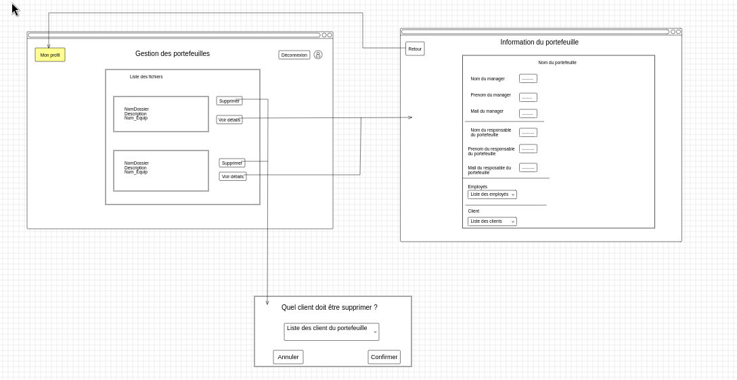

Les différentes cas d'utilisation de la maquette sont expliqué ci-dessous et le lien est https://dwarves.iut-fbleau.fr/~felix-vi/PreprojetIHM2024/Site Responsable/ ( avec le responsable et l'espace, excusez nous pour la gêne et l'erreur).

Le Responsable de portefeuille peut effectuer plusieurs tâches comme:
•voir Les informations des dossiers: il lui suffit de cliquer sur le bouton “voir les détails” sur le côté du dossier voulu.
•supprimer un client d'un dossier: il faut qu'il clique sur le bouton supprimer sur le côté du dossier et choisir le client à supprimer.
•se déconnecter: par le bouton qui se trouve en haut à droite.

Client:
En tant que Client.
Je veux voir les données me concernant, demander la correction de certaines données ou exercer mon droit à l’oubli.
Afin de contrôler mes données.

Voici le wireflow, pour ce cas.
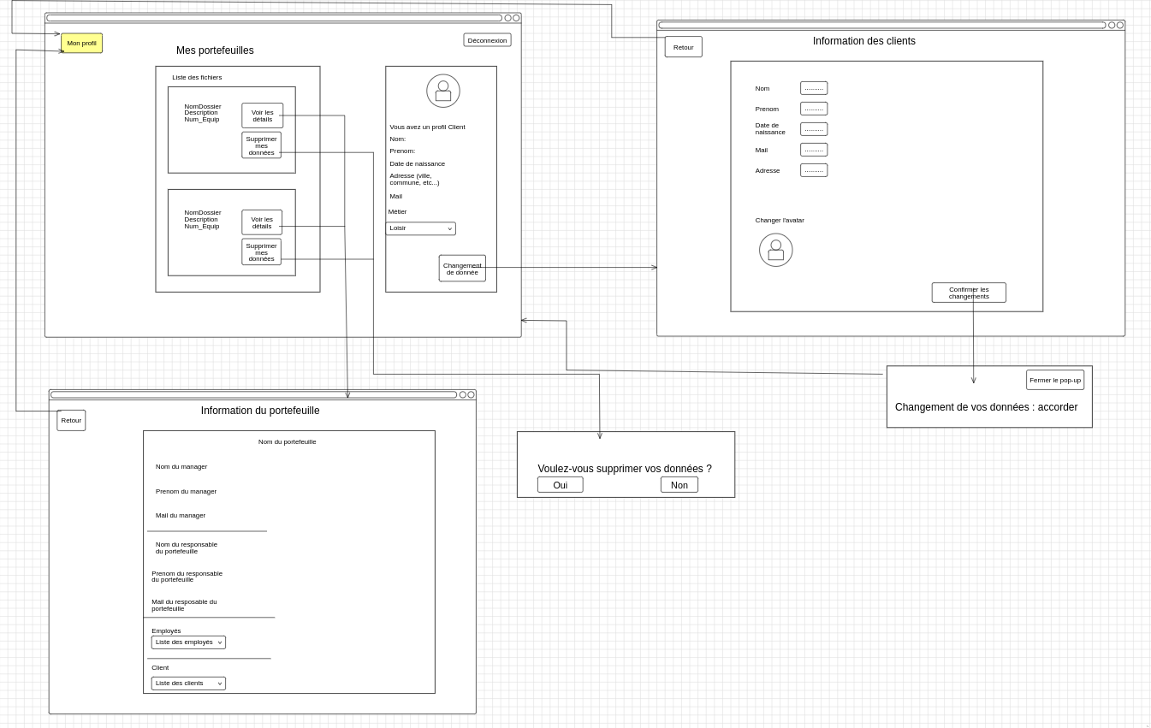

Les différentes cas d'utilisation de la maquette sont expliqué ci-dessous et le lien est https://dwarves.iut-fbleau.fr/~felix-vi/PreprojetIHM2024/Site_Client/

Le Client peut affectuer plusieurs tâches comme:
•voir Les informations des dossiers: il lui suffit de cliquer sur le bouton “voir les détails” sur le côté du dossier voulu.
•modifier ses informations: via le bouton “changement de données” qui se trouve sous ses données.
•se déconnecter: par le bouton qui se trouve en haut à droite.

Conclusion:
Vous avez désormais nos conclusions personnelles.
Patrick: j'ai trouvé ce projet intéressant par la découverte de deux éléments avec les cours et les exigences du projet, qui sont: l'importance de l'ergonomie dans un site et de w3 CSS qui permet de gagner beaucoup de temps lors de la programmation des pages.

Marvin: Je me suis bien amusé sur ce projet, faire le wireflow et la maquette était sympa. Le seul point négatif est que j’ai dû venir sur Fontainebleau pour déplacer tout ça sur le public html alors que j’étais fatigué après une longue attente sur Paris.

